岳麓版·高中历史必修一·第三单元 近代西方资本主义政体的建立
第8课 英国的制度创新
【教学内容分析】
教材分为两个小目，一是“从《大宪章》到《权利法案》”，二是“责任内阁制形成”。本课的线索为英国君主立宪制的形成、完善以及发展。第一目中13世纪《大宪章》的签订，说明了英国的议会制度是有其历史传统。而经过资产阶级革命后，签订《权利法案》后，英国君主立宪制正式形成。第二小目“责任内阁制的形成”，介绍英国内阁的形成以及其职责，重点讲解英国内阁的运行原则，区分首相、英王、内阁以及议会在国家管理中所承担的不同职责以及他们之间的关系。
第三单元主要讲述的就是近代主要资本主义国家政体的建立与发展，旨在展现近代西方资本主义政治文明。而本课作为整个单元的第一课，正是因为在整个资本主义制度发展过程中，英国的君主立宪制是具有开创性的意义的，对后来的资本主义的发展提供了可借鉴的例子。在此后的资本主义国家中，君主制只有向君主立宪制转变，才有可能保留下来。
必修二、必修三相关联系：必修二第8课《欧洲殖民者的扩张与掠夺》、第9课《改变世界的工业革命》。资本主义经济的发展为英国资产阶级建立政权提供了经济基础。
【学情分析】
面对信息传播如此迅速的现代社会，大部分学生在电视新闻或者影视作品中或多或少知道一些关于英国王室的事情。王室这种封建遗存在英国这样现代工业社会本是不应该的，但是却能和平相处至今。学生内心一定也是有疑惑的，而这正是启发学生学习探究的切入点。所以在该课的教学上，要充分利用学生对此的困惑，引起学生学习探究的兴趣。且高一学生思维活跃，自我表现欲望强烈；具有一定的团体协作能力，能与学习伙伴合作讨论，可采用一定量的探究式学习。
【设计思路】
该课是第三单元的第一课，整个第三单元围绕近代主要资本主义国家政体的建立为我们呈现近代社会代议制的形成和发展，人类政治文明的民主化、法律化、制度化正成为人们普遍接受的原则。而英国的君主立宪制更是首创，为日后的资本主义国家政体的确立提供了借鉴。从新课的教学上，要注意这点。在新课的导入上，可借助时下热点新闻，例如英国王室与英国首相之间的关系，引起学生的疑惑和思考。在此基础上，引入君主立宪制的概念，由高度概括的概念入手，逐一分析英国资本主义政体的特点。在新课的讲授上，注意以议会与国王的矛盾为线索讲述英国君主立宪制的形成与成熟，而以资产阶级内部矛盾讲君主立宪制的发展与完善。
其中重点为君主立宪制的特点，这一点的学习上，主要以案例的形式，引发学生的探究讨论。以达到学生能灵活掌握运用为目的。
【课标要求】
了解《权利法案》制定和责任内阁制形成的史实，理解君主立宪制的特点。
【教学目标】
1、知识与能力
（1）熟悉近代英国君主立宪制民主政体形成和发展的基本脉络，记忆重要历史人物、重要政治文件的名称及主要内容。
（2）识记《权利法案》制定的背景、特点和影响；了解英国责任内阁制的发展过程并理解记忆其特点。
2、过程与方法
（1）能够通过阅读教材、重组知识点分析归纳英国能够确立资产阶级君主立宪制的条件。
（2）能够通过小组讨论、查找阅读资料，分析《权利法案》对英国政治乃至世界政治文明所产生的深远影响。
（3）能够通过阅读、分析材料，归纳英国责任内阁制的特点，理解英国政治体制中的分权与制衡。
3、情感态度与价值观
（1）通过学习君主立宪制度在英国确立的过程，认识到民主的取得是经过漫长的斗争的，使学生理解民主政治发展的曲折性；
（2）通过学习君主立宪制的特点，体会西方政治文明，认识人类社会发展的统一性和多样性，汲取人类创造的优秀文明成果，进一步形成开放的世界意识。
【教学重点难点】
重点：《权利法案》、责任内阁制和普选权的广泛性。
难点：英国代议制的形成与发展。
【板书设计】
第八课 英国的制度创新
- 君主立宪制的建立
1、历史传统：《大宪章》的签订和中世纪的议会传统
2、政治前提：资产阶级革命
3、标志：《权利法案》的签订
二、君主立宪制的发展： 责任内阁制的建立
三、君主立宪制的特点
1、以代议制为基础，以责任内阁制为核心
2、内阁与国王
3、首相与内阁
4、内阁与议会
四、君主立宪制的完善：议会改革
五、君主立宪制的影响
【教学方法】为实现以上教学目标，我采用探究式教学法来进行教学，包括：提问法、讲授法、比较法、材料引导法，学生自主、合作、探究的学习方式。
【教学特色】
【教学过程】
导入新课
展示图片
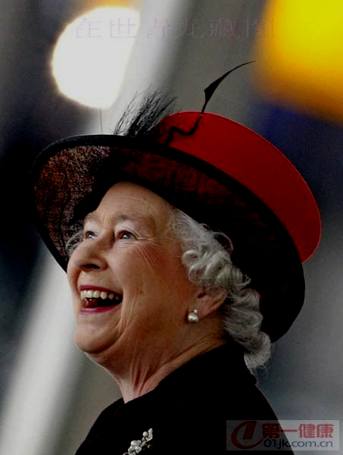

师（展示幻灯片）：同学们，这是谁？
生：英国女王伊丽莎白二世。
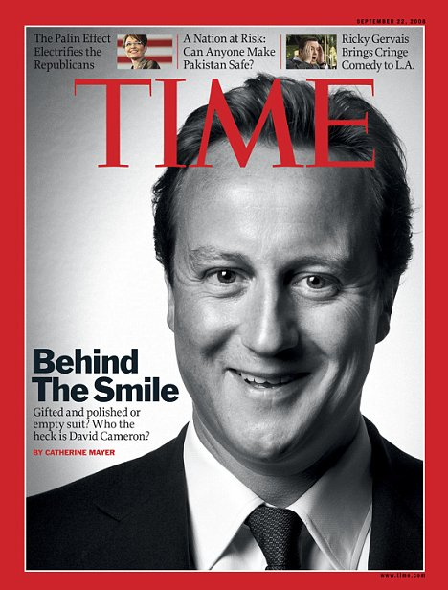
师（展示幻灯片）：那这位呢？
生：英国首相布莱尔
师：那这两位谁管理国家？
生：布莱尔
师：像这种在保留君主制的前提下，通过立宪，树立人民主权，限制君主权力、实现事实上的共和政体被称为君主立宪制。我们注意看这个定义，一、它是保留君主的，但是君王的权力是被限制的。二、它虽然保留了君主，但是它事实上是实行民主的。好，我们已经了解了君主立宪制这个大的概念，那这样一个很独特的制度又是如何在英国一步步形成的呢？
生思考。
一、君主立宪制的形成
1、历史传统
师：任何制度的产生形成都不会是突然的，它一定有它的历史根源，那英国的君主立宪制的历史根源又是什么呢？
生：《大宪章》的签订。
师：对，1215年，伦敦的25名贵族迫使英王签署了《大宪章》。其中大部分的条款是有利于贵族的权利的。例如，国王在国家所有重要事务上，包括征税，必须征求贵族的意见并且得到他们的同意。这实际上就限制了国王的权利。那仅凭这一个文件就真的能限制原本高高在上的王权吗？
生：不能。
师：果不其然，约翰死后，继任的亨利三世撕毁了《大宪章》。但是1264年，一些贵族在孟福尔的领导下，依靠骑士和市民的支持，击败了国王，控制了朝政。次年，孟福尔召集有僧侣、贵族、骑士和市民代表参加的大会，这是英国议会的开端。议会后来形成有贵族、僧侣组成的上院和由乡绅、市民组成的下院。《大宪章》的签订和中世纪的议会雏形的形成构成了英国君主立宪制形成的历史根源。
（展示幻灯片）
2、政治前提
师：时间走过13世纪来到了17世纪，这个时候英国的资本主义经济得到迅速发展，英国的资产阶级开始不满于现状了，议会与王权的冲突日益尖锐。一方面是英国的资产阶级和采用资本主义经营方式的新贵族不断增长的政治诉求，一方面是国王詹姆士一世和查理二世的标榜“君权神授”，独断专行，经常停开议会。这样的矛盾到后来愈加不可调和，就在1640年终于爆发了一场资本主义革命。但是民主抗争专制的道路是否一帆风顺呢？
生：不是，后来斯图亚特王朝复辟了。
师：我们说任何一种新生事物同旧事物的抗争道路都不是一帆风顺，其间必会有旧事物力量的反扑。斯图亚特王朝复辟后，议会与国王的争斗还在进行，为了改变这一局面，1688年，英国议会从邀请荷兰执政威廉及其妻玛丽继承王位。史称“光荣革命”。自此，英国确立了资本主义政体，完成了资产阶级革命。这是英国能建立君主立宪制的政治前提。
（展示幻灯片）
二、君主立宪制形成标志
师：1689年，威廉接受由议会拟定好的《权利法案》，这标志着英国君主立宪制正式建立。
材料：1689年《权利法案》内容节选：1.未经议会同意，国王无权废除法律或停止法律的执行；2.未经议会同意，国王不能征税；3.未经议会同意，国王不能在和平时期招募或维持常备军；4.议员的选举不受国王的干涉，等等。5.议会必须定期召开；
师：从材料中我们可以看出《权利法案》都限制了国王哪些权利，又保证了议会哪些权利？
生：限制了国王立法权、征税权、军事权。保障了议会的选举权和集会权。
三、君主立宪制的发展——责任内阁制的形成
师：可是《权利法案》并没有解决国家的行政的决策和执行问题，这是《权利法案》的局限性。这时的国王依旧拥有行政大权，光荣革命后，威廉三世经常召集几位重要的枢密大臣在一个小密室中商讨国家大事，英文密室一词便逐渐用以指称内阁。内阁逐渐取代枢密院，成为国王直辖的最高的行政机关。这是国家行政问题的决策和执行所在，国王通过内阁掌握国家的行政大权。这势必又会与议会产生冲突，当冲突日渐不可调和时，又会有场斗争，但是历史却在这里开了个小玩笑，一位不会英语的人——乔治一世继承了王位，因为不懂英语，他对国事没有兴趣，渐渐不愿意参加内阁会议，但是内阁会议又必须有人主持。慢慢地，经常主持会议的那个人成为内阁首相。内阁权利在乔治一世时得到了极大的提高，而议会也将行政大权揽入怀中。
- 君主立宪制的特点
- 以代议制为基础，以责任内阁制为基础
代议制;指公民通过选举代表组成代表机关，间接参政议政，讨论决定国家大事，行使国家权力的一种民主制度和组织形式。
我们注意几个关键词，选举，间接，民主。代议制是现代国家普遍实行的民主制度和组织形式，公民通过选举代表行使自己的权利。
问题探究：观察下列四幅漫画，并思考问题。
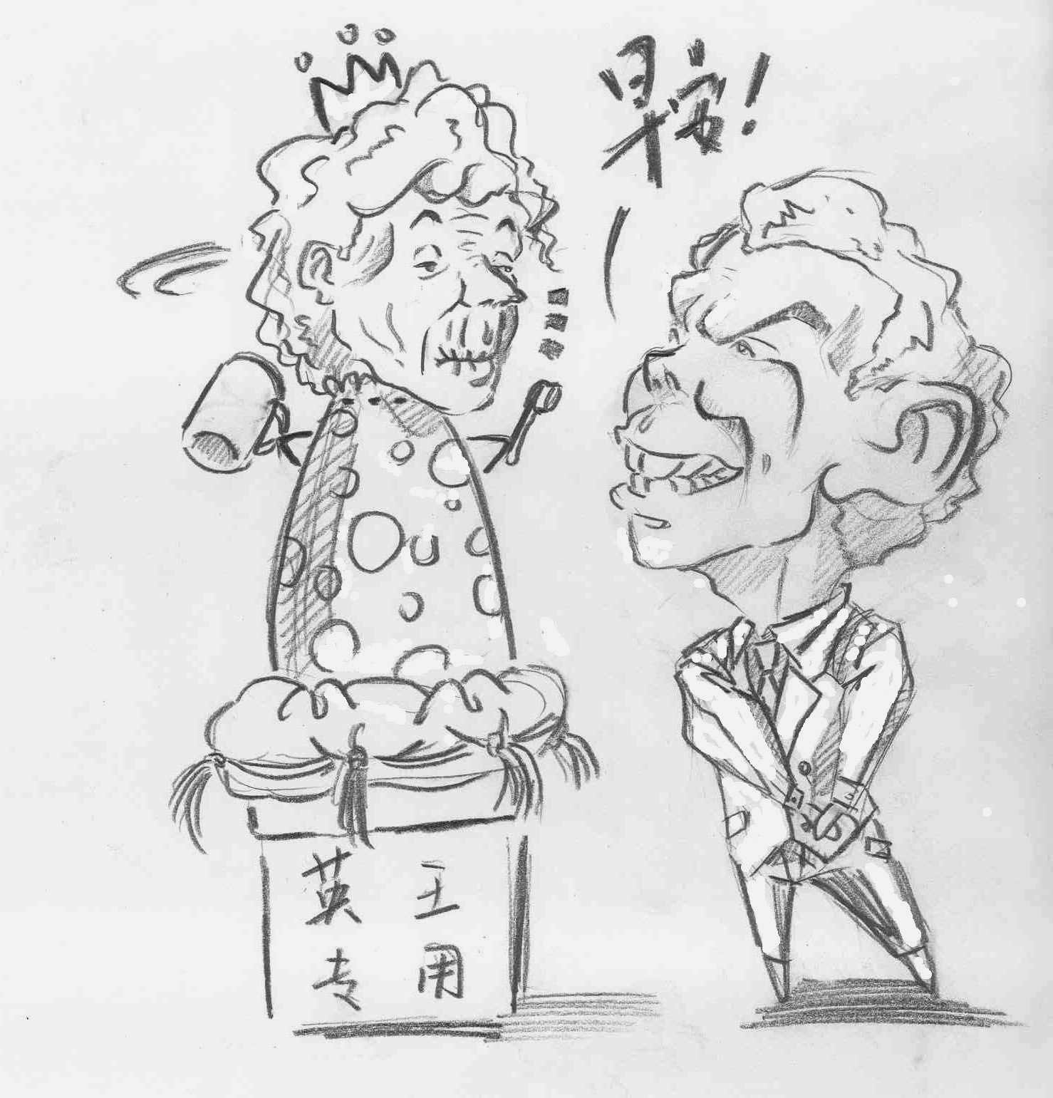你知道首先为什么要向女王请安吗？
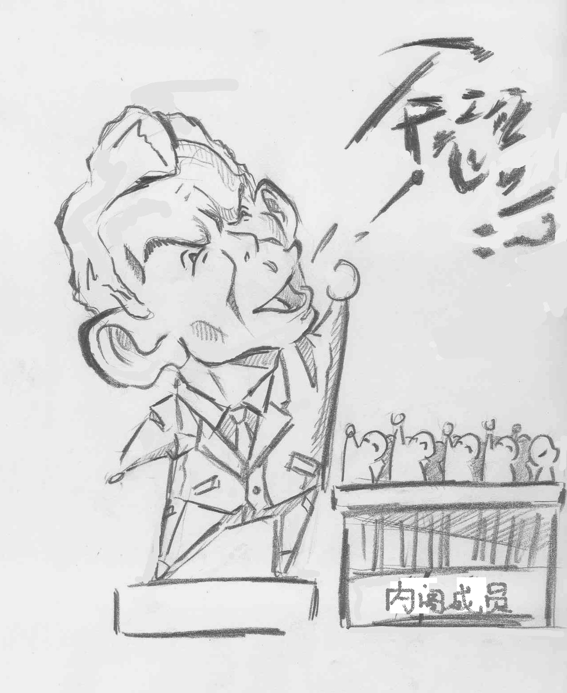想想看为什么大家都支持他呢？
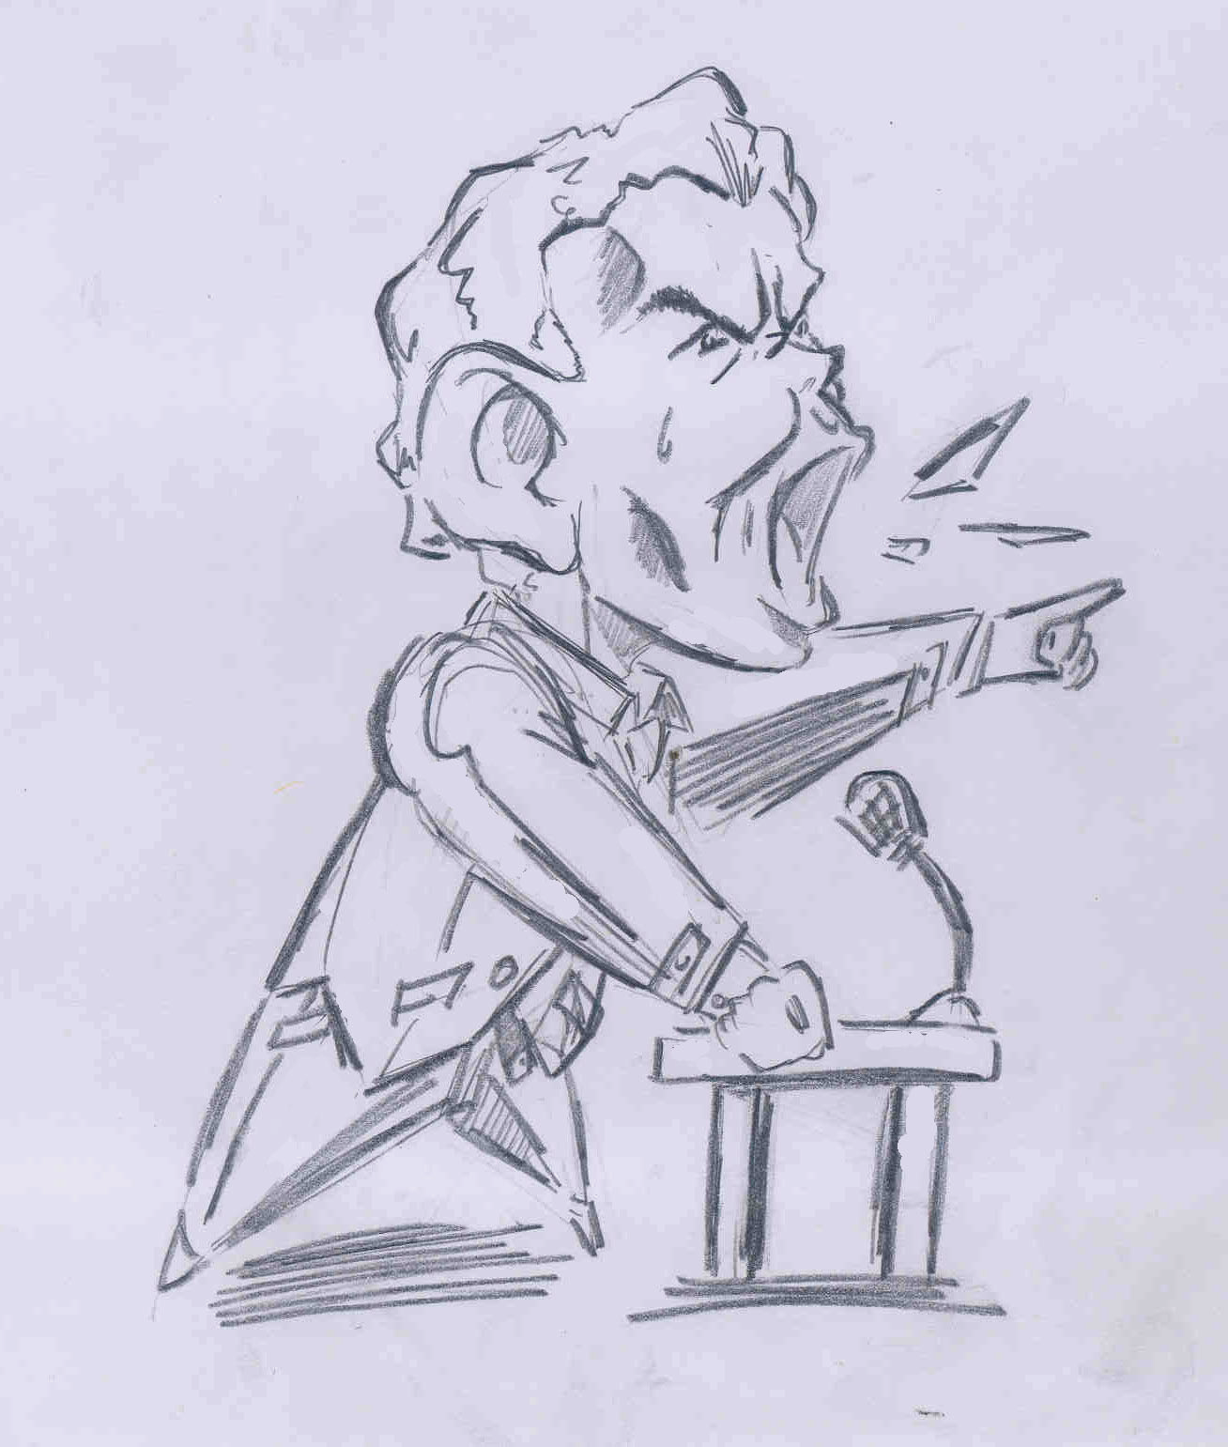图中卡梅隆宣称“英国坚持一个中国原则”，为什么由他来宣称？
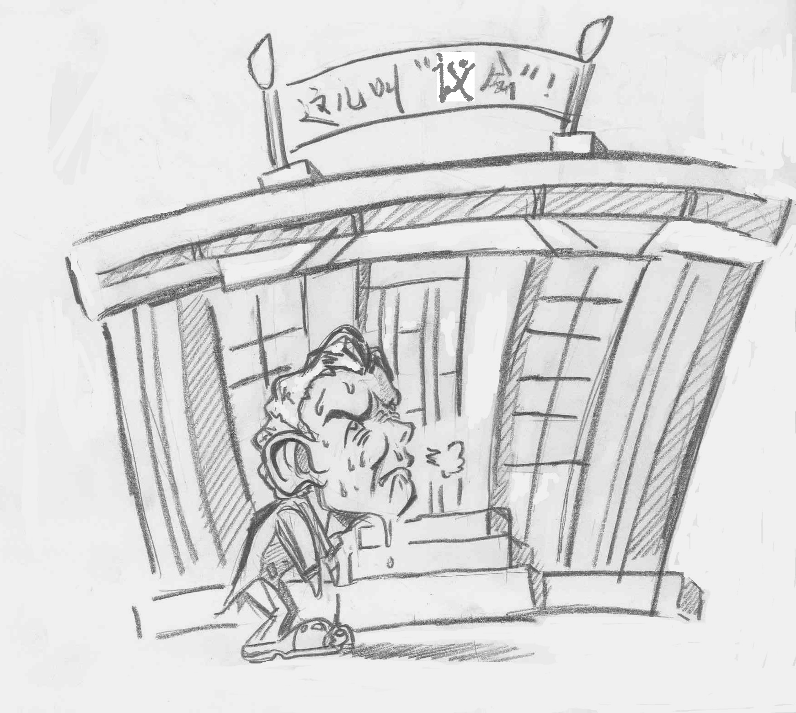如果议会不再信任他，首相大人该怎么办？
师：好了，我们通过几幅生动形象的漫画，了解到了内阁与王国、首相与内阁、内阁与议会之间的关系。以及发生意见冲突时又是如何解决的。
2、内阁与国王：（1）、国王统而不治，在形式上任命内阁，内阁实际上是对议会负责，不对国王负责。
3、首相与内阁：（2）、首相为下院多数党领袖，掌握行政权、立法创议权，首相上台组阁，阁员对政府事务集体负责，并与首相在政治上共进退。
4、内阁与议会：（3）、如果议会通过对政府的不信任案，内阁就得下台（集体辞职），或者宣布解散议会，重新选举。
出现矛盾后：解散议会，重新选举；或者内阁下台
君主立宪制的完善：1832年议会改革
师：随着工业革命的深入发展，新型工业资产阶级力量迅速壮大，城市化进程加快，乡镇人口向城市涌入，导致有些乡镇人口急剧减少，这些乡镇虽然没有人却依旧拥有选票，可以推选议员，而一些人口集聚增加的新型城市，却得不到几张选票和议员的席位，这显然是不合理的。从19世纪到20世纪，英国议会改革不断，1832年，工业资产积极席位增加，16%的成年男子得到选举权。1867年改革，选民总数由135万增加到225万。1918年的改革，使年满30岁的妇女也获得了选举权。1928年改革，实现21岁以上成年公民普选权。可以看到民主在日益完善。
- 君主立宪制的影响
结合材料，从政治、经济和世界影响三个角度概括总结英国君主立宪制确立的意义？
材料一：老牌王室的象征，伊丽莎白二世是现代君主的经典形象。兢兢业业60年，“模范”女王名至实归。王室代表了英国的传统，统一和国家荣誉，象征着国家的持久性和稳定性，也在全球提升了英国的形象。 ——新京报
材料二：到光荣革命为止，合适的政治和社会环境已经在英国形成了，正是在这种环境下，英国率先走向工业革命，也就从一个文明边缘的小国走向了世界的中心，并开创了一种新的文明。 —《英国式道路》钱乘旦
材料三：成百的国家，无论是新国家还是老国家，都选择了英格兰的议会制度。
师：对英国：
政治上：保障民主，避免独裁和暴力，有助于维护英国社会的稳定。
经济上：为英国资本主义的发展提供了保障。
国际地位：提高国际地位
对世界：为世界资本主义制度提供了范例。
课堂小结
这一课我们主要学习了英国的君主立宪制的建立、发展以及完善。在建立中，我们主要讲了其历史根源是1215年《大宪章》的签订和中世纪的议会传统，还有1640年爆发的资产阶级革命是其政治前提。学习了《权利法案》的主要内容，认识到君主立宪制的建立将立法权、财政权从国王手中下移到议会。在发展中，我们学习了责任内阁制的建立，议会最终将行政大权也掌握在手中。并且我们学习了君主立宪制的主要特点，是以代议制为基础，以责任内阁制为核心的。以及首相、内阁、议会以及国王，他们之间的关系。最后，我们学习了君主立宪制的影响，分别从政治、经济和世界三个方面进行了合作探究。

